**维修内容**

**1、医疗垃圾站存点房顶漏水房顶重铺水泥，铺防水，去除房顶通风孔，房顶规格22米*8米。**

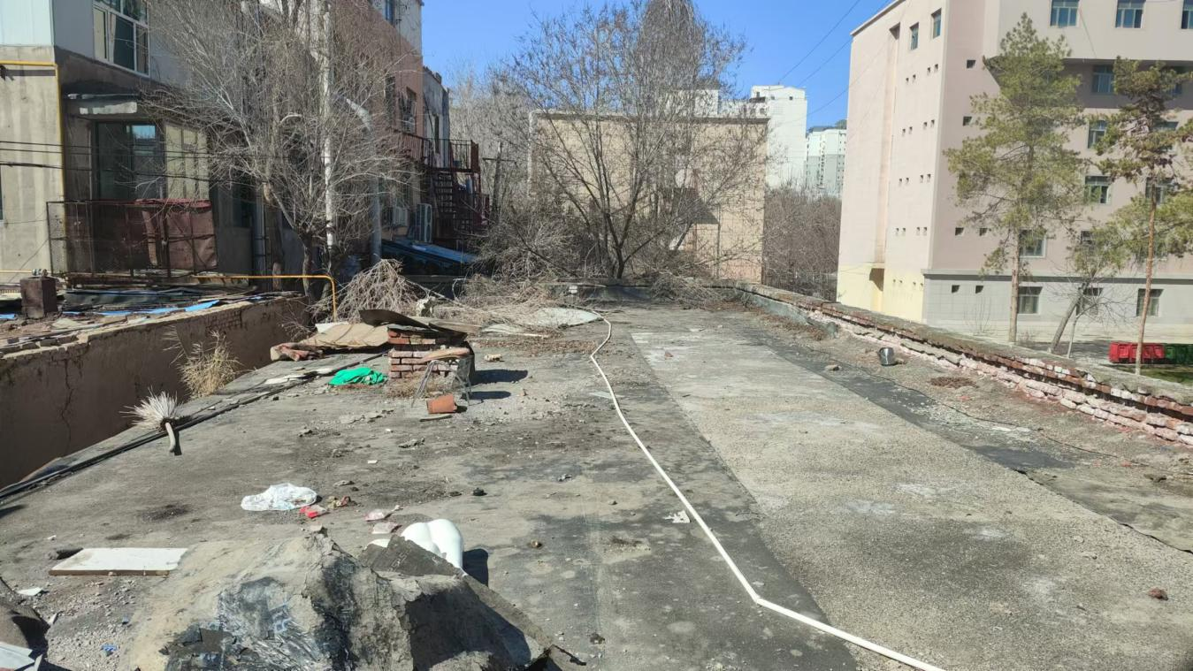

1. **单位业务楼1楼西侧棚顶修复、墙壁修复，重新刮腻子、涂油漆、涂料等。**

**3、防水工程质保期5年，其余工程项目质保期2年，质保期内出现问题需免费维修。**

**4、报价包含安装费、调试费等产生的所有费用。**

**5、如参与报价单位需要，可以联系现场查看。**

|  |  |  |  |
| --- | --- | --- | --- |
| 维修清单（参考） | | | |
| 序号 | 名称 | 数量 | 单位 |
| 1 | 水洗沙（0.5) | 10 | 方 |
| 2 | 水泥 | 3 | 吨 |
| 3 | 人工清理房垃圾 | 2 | 人 |
| 4 | 人工抹房顶保护层大工 | 3 | 人 |
| 5 | 人工抹房顶保护层小工 | 4 | 人 |
| 6 | 吊车，吊水泥沙子费用 | 0.5 | 天 |
| 7 | SBS（大桥牌） | 23 | 卷 |
| 8 | 煤气 | 2 | 瓶 |
| 9 | 底油 | 5 | 桶 |
| 10 | 人工烫SBS费用 | 210 | 平方米 |
| 11 | 滴水檐镀锌板 | 22 | 米 |
| 12 | 拉垃圾 | 2 | 箱 |
| 13 | 屋顶重新布线 | 60 | 米 |
| 14 | 矿面吊顶 | 4.5 | 平方米 |
| 15 | 铲墙皮腻子、乳胶漆 | 90 | 平方米 |
| 16 | 刷油漆 | 8.2 | 平方米 |
| 17 | 清扫垃圾 | 1 | 平方米 |
|  |  |  |  |
|  |  |  |  |